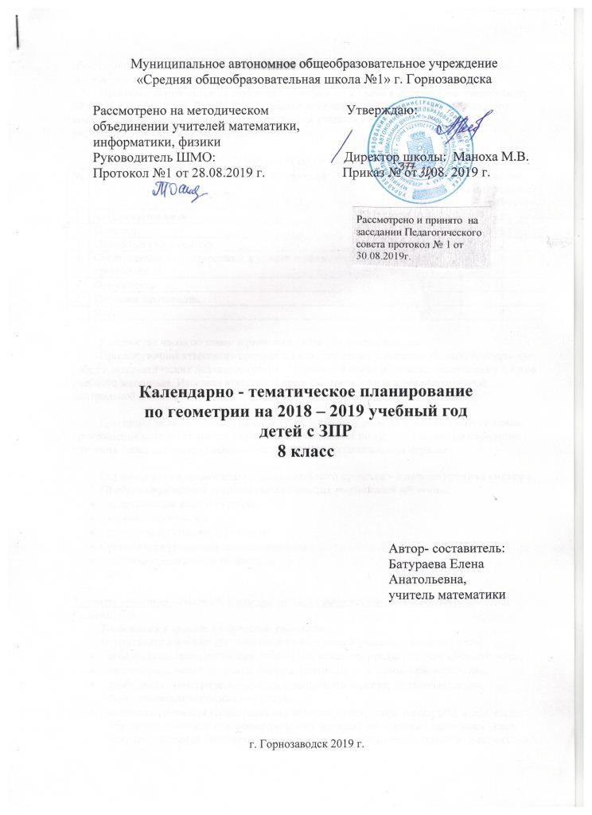

Пояснительная записка
Календарно-тематическое планирование составлено с учётом примерной программы основного общего образования по математике и скорректировано на её основе программа: «Геометрия 7-9» авторы Л. С. Атанасян, В. Ф. Бутузов, С. Б. Кадомцев, Э. Г. Позняк, И. И. Юдина.
Разработала Мартынова Ульяна Николаевнат учитель математики первой квалификационной категории Муниципальное бюджетное общеобразовательное учреждение «Лицей имени С.Н. Булгакова» г. Ливны

Место предмета в базисном учебном плане
Материалы для рабочей программы составлены на основе:
федерального компонента государственного стандарта общего образования,
- примерной программы по математике основного общего образования,
- федерального перечня учебников, рекомендованных Министерством образования Российской Федерации к использованию в образовательном процессе в общеобразовательных учреждениях на 2012 – 2013 уч. год,
- с учетом требований к оснащению образовательного процесса в соответствии с содержанием наполнения учебных предметов компонента государственного стандарта общего образования,
- тематического планирования учебного материала,
- базисного учебного плана.

Цели обучения математики в общеобразовательной школе определяются ее ролью в развитии общества в целом и формировании личности каждого отдельного человека. Геометрия – один из важнейших компонентов математического образования. Она необходима для приобретения конкретных знаний о пространстве и практически значимых умений, формирования языка описания объектов окружающего мира, развития пространственного воображения и интуиции, математической культуры, эстетического воспитания учащихся. Изучение геометрии вносит вклад в развитие логического мышления, в формирование понятия доказательства.
Программа направлена на достижение следующих целей:
- овладение системой математических знаний и умений, необходимых для применения практической деятельности изучения смежных дисциплин, продолжения образования;
- интеллектуальное развитие, формирование качеств личности, необходимых человеку для полноценной жизни в современном обществе: ясность и точность мысли, критичность мышления, интуиция, логическое мышление, элементы алгоритмической культуры, пространственных представлений;
- формирование представлений об идеях и методах математики как универсального языка науки и техники, средства моделирования явлений и процессов;
- воспитание культуры личности, отношения к математике как части общечеловеческой культуры, понимание значимости математики для научно технического прогресса;
- развитие представлений о полной картине мира, о взаимосвязи математики с другими предметами.

В курсе геометрии 8-го класса продолжается решение задач на признаки равенства треугольников, но в совокупности с применением новых теоретических факторов. Теореме о сумме углов выпуклого многоугольника позволяет расширить класс задач. Формируется практические навыки вычисления площадей многоугольников в ходе решения задач. Особое внимание уделяется применению подобия треугольников к доказательствам теорем и решению задач. Даются первые знания о синусе, косинусе и тангенсе острого угла прямоугольного треугольника. Даются учащимся систематизированные сведения об окружности и её свойствах, вписанной и описанной окружностях. Серьезное внимание уделяется формированию умений рассуждать, делать простые доказательства, давать обоснования выполняемых действий. Параллельно закладываются основы для изучения систематических курсов стереометрии, физики, химии и других смежных предметов.
Программой отводится на изучение геометрии по 2 урока в неделю, что составляет 68 часов в учебный год. Данное планирование определяет достаточный объем учебного времени для повышения математических знаний учащихся в среднем звене школы, улучшения усвоения других учебных предметов.

Учебно-тематический план
№ | Содержание учебного материала | Кол-во часов | Кол-во  контрольных  работ
1 | Четырёхугольники | 10 | 1
2 | Площадь | 13 | 1
3 | Подобные треугольники | 15 | 2
4 | Соотношения меду сторонами и углами в прямоугольном треугольнике | 6 | 1
4 | Окружность | 14 | 1
5 | Итоговое повторение | 8 | 1
 | Всего | 68 | 8

Количество часов по темам изменено в связи со сложностью тем.
Промежуточная аттестация проводится в форме тестов, самостоятельных, проверочных работ и математических диктантов (по 10 - 15 минут) в конце логически законченных блоков учебного материала. Итоговая аттестация предусмотрена в виде административной контрольной работы.

Домашнее задание описано на блок уроков. По ходу работы, в зависимости от темпа прохождение материала номера заданий распределяются по урокам так, что по окончании изучения блока все задания выполнены учащимися в обязательном порядке.

Основная форма организации образовательного процесса – классно-урочная система.
Предусматривается применение следующих технологий обучения:
- традиционная классно-урочная
- игровые технологии
- элементы проблемного обучения
- технологии уровневой дифференциации
- здоровьесберегающие технологии
- ИКТ

Уровень обучения – базовый. Срок реализации рабочей учебной программы – один учебный год.

Требования к уровню подготовки учащихся.
В результате изучения курса геометрии 8-го класса учащиеся должны уметь:
- пользоваться геометрическим языком для описания предметов окружающего мира;
- распознавать геометрические фигуры, различать их взаимное расположение;
- изображать геометрические фигуры; выполнять чертежи по условию задач; осуществлять преобразование фигур;
- вычислять значения геометрических величин (длин, углов, площадей), в том числе: определять значение тригонометрических функций по заданным значениям углов; находить значения тригонометрических функций по значению одной из них; находить стороны, углы и площади треугольников, дуг окружности, площадей основных геометрических фигур и фигур, составленных из них;
- решать геометрические задания, опираясь на изученные свойства фигур и отношений между ними, применяя дополнительные построения, алгебраический и тригонометрический аппарат, соображения симметрии;
- проводить доказательные рассуждения при решении задач, используя известные теоремы, обнаруживая возможности для их использования;
- решать простейшие планиметрические задачи в пространстве.

Количество часов, отведенных на изучение некоторых тем, может варьироваться в зависимости от уровня подготовки и учебных возможностей обучающихся.

Нормы оценки знаний, умений и навыков учащихся.

1.Оценка письменных контрольных работ обучающихся.
Ответ оценивается отметкой «5», если:
- работа выполнена полностью;
- в логических рассуждениях и обосновании решения нет пробелов и ошибок;
- в решении нет математических ошибок (возможна одна неточность, описка, которая не является следствием незнания или непонимания учебного материала).
Отметка «4» ставится в следующих случаях:
- работа выполнена полностью, но обоснования шагов решения недостаточны (если умение обосновывать рассуждения не являлось специальным объектом проверки);
- допущены одна ошибка или есть два – три недочёта в выкладках, рисунках, чертежах или графиках (если эти виды работ не являлись специальным объектом проверки).
Отметка «3» ставится, если:
- допущено более одной ошибки или более двух – трех недочетов в выкладках, чертежах, но обучающийся обладает обязательными умениями по проверяемой теме.
Отметка «2» ставится, если:
- допущены существенные ошибки, показавшие, что обучающийся не обладает обязательными умениями по данной теме в полной мере.
Отметка «1» ставится, если:
- работа показала полное отсутствие у обучающегося обязательных знаний и умений по проверяемой теме или значительная часть работы выполнена не самостоятельно;
Учитель может повысить отметку за оригинальный ответ на вопрос или оригинальное решение задачи, которые свидетельствуют о высоком математическом развитии обучающегося; за решение более сложной задачи или ответ на более сложный вопрос, предложенные обучающемуся дополнительно после выполнения им каких-либо других заданий.

2.Оценка устных ответов обучающихся по математике.
Ответ оценивается отметкой «5», если ученик:
- полно раскрыл содержание материала в объеме, предусмотренном программой и учебником;
- изложил материал грамотным языком, точно используя математическую терминологию и символику, в определенной логической последовательности;
- правильно выполнил рисунки, чертежи, графики, сопутствующие ответу;
- показал умение иллюстрировать теорию конкретными примерами, применять ее в новой ситуации при выполнении практического задания;
- продемонстрировал знание теории ранее изученных сопутствующих тем, сформированность и устойчивость используемых при ответе умений и навыков;
- отвечал самостоятельно, без наводящих вопросов учителя;
- возможны одна – две неточности при освещение второстепенных вопросов или в выкладках, которые ученик легко исправил после замечания учителя.
Ответ оценивается отметкой «4», если удовлетворяет в основном требованиям на оценку «5», но при этом имеет один из недостатков:
- в изложении допущены небольшие пробелы, не исказившее математическое содержание ответа;
- допущены один – два недочета при освещении основного содержания ответа, исправленные после замечания учителя;
- допущены ошибка или более двух недочетов при освещении второстепенных вопросов или в выкладках, легко исправленные после замечания учителя.
Отметка «3» ставится в следующих случаях:
- неполно раскрыто содержание материала (содержание изложено фрагментарно, не всегда последовательно), но показано общее понимание вопроса и продемонстрированы умения, достаточные для усвоения программного материала (определены «Требованиями к математической подготовке обучающихся» в настоящей программе по математике);
- имелись затруднения или допущены ошибки в определении математической терминологии, чертежах, выкладках, исправленные после нескольких наводящих вопросов учителя;
- ученик не справился с применением теории в новой ситуации при выполнении практического задания, но выполнил задания обязательного уровня сложности по данной теме;
- при достаточном знании теоретического материала выявлена недостаточная сформированность основных умений и навыков.
Отметка «2» ставится в следующих случаях:
- не раскрыто основное содержание учебного материала;
- обнаружено незнание учеником большей или наиболее важной части учебного материала;
- допущены ошибки в определении понятий, при использовании математической терминологии, в рисунках, чертежах или графиках, в выкладках, которые не исправлены после нескольких наводящих вопросов учителя.
Отметка «1» ставится, если:
- ученик обнаружил полное незнание и непонимание изучаемого учебного материала или не смог ответить ни на один из поставленных вопросов по изученному материалу.
При оценке выполнения дополнительных заданий рекомендуется руководствоваться следующим:
Оценка «5» ставится, если ученик выполнил все задания верно.
Оценка «4» ставится, если ученик выполнил правильно не менее ¾ задания.
Оценка «3» ставится за работу, в которой правильно выполнено не менее половины заданий.
Оценка «2» ставится за работу, в которой не выполнено более половины заданий.
Оценка «1» ставится, если ученик не выполнил не одного задания.
3.Общая классификация ошибок.
При оценке знаний, умений и навыков обучающихся следует учитывать все ошибки (грубые и негрубые) и недочёты.
1. Грубыми считаются ошибки:
  - незнание определения основных понятий, законов, правил, основных положений теории, незнание формул, общепринятых символов обозначений величин, единиц их измерения;
  - незнание наименований единиц измерения;
  - неумение выделить в ответе главное;
  - неумение применять знания, алгоритмы для решения задач;
  - неумение делать выводы и обобщения;
  - неумение читать и строить чертежи;
  - неумение пользоваться первоисточниками, учебником и справочниками;
  - потеря корня или сохранение постороннего корня;
  - отбрасывание без объяснений одного из них;
  - равнозначные им ошибки;
  - вычислительные ошибки, если они не являются опиской;
  - логические ошибки.
2. К негрубым ошибкам следует отнести:
  - неточность формулировок, определений, понятий, теорий, вызванная неполнотой охвата основных признаков определяемого понятия или заменой одного - двух из этих признаков второстепенными;
  - неточность чертежа;
  - нерациональный метод решения задачи или недостаточно продуманный план ответа (нарушение логики, подмена отдельных основных вопросов второстепенными);
  - нерациональные методы работы со справочной и другой литературой;
  - неумение решать задачи, выполнять задания в общем виде.
3. Недочетами являются:
  - нерациональные приемы вычислений и преобразований;
  - небрежное выполнение записей, чертежей.
Тематическое планирование по геометрии 8 класс
2 ч в неделю, всего 68 часов.

№ урока | Тема | Количество  часов | Примечание
1,2 | Повторение курса геометрии 7 класса. | 2 ч | 1 четверть  16 часов
 | Четырёхугольники. | 9 ч
3 | Многоугольники. | 1 ч
4-6 | Параллелограмм и трапеция. Теорема Фалеса. | 3 ч
7-10 | Прямоугольник, ромб, квадрат. Осевая и центральная симметрии. Решение задач. | 4 ч
11 | Контрольная работа № 1 «Многоугольники» | 1 ч
 | Площадь. | 9 ч
12,13 | Площадь многоугольника. Свойства площадей. Площадь квадрата. Площадь прямоугольника. | 2 ч
14,15 | Площадь параллелограмма, треугольника и трапеции. Решение задач. Формула Герона. | 2ч
16-20 | Теорема Пифагора. Теорема, обратная теореме Пифагора. Решение задач. | 5 ч | 2 четверть  14 уроков
21 | Контрольная работа № 2 «Площадь. Теорема Пифагора» | 1 ч
 | Подобные треугольники. | 11 ч
22,23 | Пропорциональные отрезки. Определение подобных треугольников. Отношение площадей подобных треугольников. | 2 ч
24-26 | Признаки подобия треугольников. Решение задач. | 3 ч
27 | Контрольная работа № 3 «Признаки подобия треугольников» | 1 ч
28-31 | Применение подобия к доказательству теорем и решению задач. Средняя линия треугольника. Пропорциональные отрезки в прямоугольном треугольнике. Практические приложения подобия треугольников. Измерительные работы на местности. О подобии произвольных фигур. Решение задач. | 4 ч | 3 четверть  20 уроков
32 | Контрольная работа №4 «Применение подобия к решению задач» | 1 ч.
 | Соотношение между сторонами и углами в прямоугольном треугольнике. | 5 ч.
33-35 | Соотношения между сторонами и углами прямоугольного треугольника. Синус, косинус, тангенс острого угла прямоугольного треугольника. Значения синуса, косинуса и тангенса некоторых углов. | 3 ч
36 | Решение задач. | 1 ч
37 | Контрольная работа № 5 «Соотношения между сторонами и углами в прямоугольном треугольнике» | 1 ч
 | Гл. 8. Окружность. | 11 ч
38,39 | Взаимное расположение прямой и окружности. Касательная к окружности. Свойства касательной к окружности. | 2 ч
40-42 | Центральные и вписанные углы. Теорема о вписанном угле. | 3 ч
43, 44 | Свойства биссектрисы угла и серединного перпендикуляра к отрезку. Теорема о пересечении высот треугольника. Четыре замечательные точки треугольника. | 2 ч
45, 46 | Вписанная и описанная окружности. | 2 ч
47 | Решение задач. | 1 ч
48 | Контрольная работа № 6 «Вписанные углы. Вписанная и описанная окружность» | 1 ч
 | Повторение | 20 ч
49 | Подготовка к итоговой контрольной работе | 1 ч.
50 | Итоговая контрольная работа | 1 ч.
51 | Работа над ошибками. | 1ч. | 4 четверть  18 уроков
52-63 | Решение задач по темам «Площади», «Теорема Пифагора», «Подобие треугольников», «Соотношения между сторонами и углами в прямоугольном треугольнике» | 12ч.
64-67 | Теоретическое обобщение курса геометрии 8 класса. | 4 ч.
68 | Итоговый урок – игра «Геометрические состязания» | 1
 | Всего | 68 ч.

Литература:
- Геометрия: учеб, для 7—9 кл. / [Л. С. Атанасян, В. Ф. Бутузов, С. В. Кадомцев и др.]. — М.: Просвещение, 2011.
- Изучение геометрии в 7, 8, 9 классах: метод, рекомендации: кн. для учителя / [Л.С. Атанасян, В.Ф. Бутузов, Ю.А. Глазков и др.]. - М.: Просвещение, 2003 — 2008.
- Л.С. Атанасян, В.Ф. Бутузов, Ю.А. Глазков и др. Рабочая тетрадь по геометрии 7 класс- М: «Просвещение», 2012
- Гусев В. А. Геометрия: дидакт. материалы для 8 кл. / В.А. Гусев, А.И. Медяник. — М.: Просвещение, 2012
- Зив Б.Г. Геометрия: Дидакт. материалы для 8 кл. / Б.Г. Зив, В.М. Мейлер. — М.: Просвещение, 2012.
- Фарков А.В. Тесты по геометрии: 8 класс: к учебнику Л.С. Атанасяна Геометрия 7-9 кл. – М: «Экзамен», 2010
- Гаврилова Н.Ф. Поурочные разработки по геометрии. 7 класс. М.: ВАКО, 2010 – (В помощь школьному учителю)
- Программы общеобразовательных учреждений. Геометрия 7-9 классы, сост. Т.А. Бурмистрова. – М: Просвещение, 2009.
- Рабочая программа по геометрии: Мартынова Ульяна Николаевна, учитель математики первой квалификационной категории Муниципального бюджетного общеобразовательного учреждения «Лицей имени С.Н. Булгакова» г. Ливны: интернет ресурс.

